K I N D E R G A R T E N
A B C

EIN KLEINES NACHSCHLAGEWERK FÜR IHRE KINDERGARTENZEIT

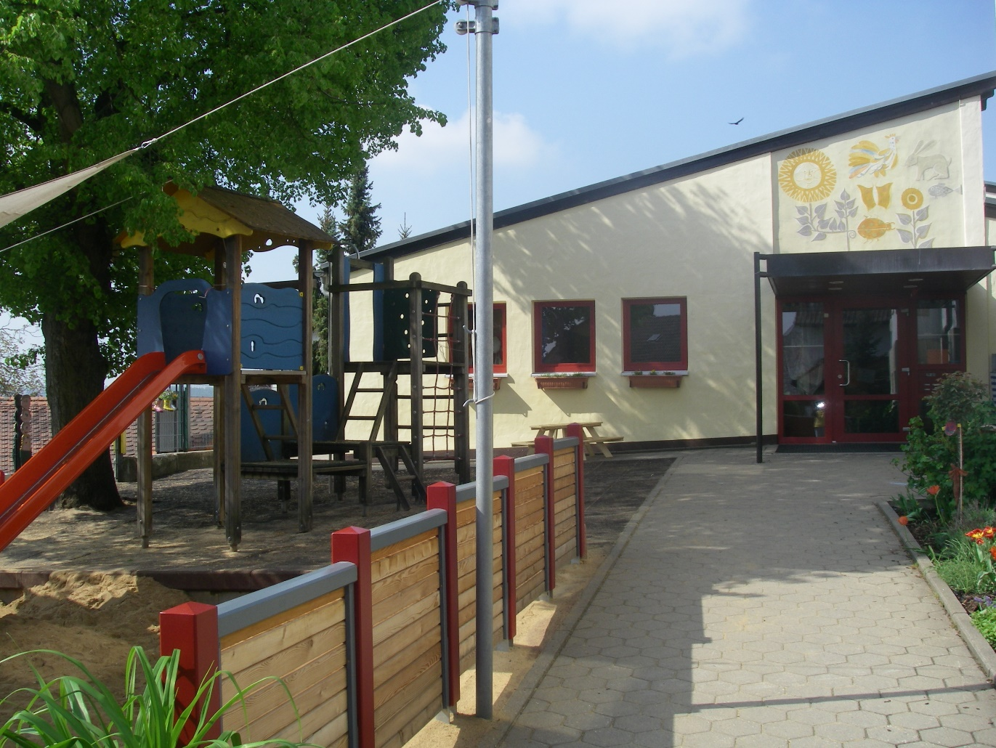

Kath. Kindergarten St. Johannes der Täufer Forchheim/Reuth

Stand: 9/2023

UM IHNEN DEN EINSTIEG IN

IHRE KINDERGARTENZEIT

ZU ERLEICHTERN, WOLLEN WIR IHNEN MIT DIESEM

A B C

EINIGE INFORMATIONEN GEBEN, DAMIT SIE SICH IM KINDERGARTENALLTAG BESSER ZURECHT FINDEN.

A A A A A A A

ADRESSE

Einrichtung Träger

Kath. Kindergarten Kath. Kirchenstiftung
„St. Johannes der Täufer“ “St. Johannes der Täufer“
Georg-Büttel-Str.9 Don-Bosco-Str. 2
91301 Forchheim – Reuth 91301 Forchheim
Tel.: 09191/94114 Tel.: 09191/703660
Vertreter: Pater Kuhn
Email: st-johannes-taeufer.forchheim@kita.erzbistum-bamberg.de

Geschäftsführung:

Arge der Kitas am Tor zur fränkischen Schweiz
Jean-Paul-Str.4
91301 Forchheim
Tel: 09191/9794090
Geschäftsführer: H. Kuppert
Email: arge-kita.forchheim@erzbistum-bamberg.de

ABMELDUNG

Wenn Sie Ihr Kind aus dem Kindergarten abmelden wollen, müssen Sie dies vier Wochen vor dem eigentlichen Termin tun, bzw. bis spätestens 31.05. zum Ende des Kindergartenjahres. Kinder die in die Schule kommen, sind automatisch abgemeldet. Unsere Beiträge sind auf 12 Monate umgelegt.

ABHOLUNG

Die Kinder verabschieden sich vom Personal. Sie dürfen nur von den von Ihnen genannten Personen abgeholt werden. Andernfalls müssen wir vorher informiert werden. Bei Änderungen liegt ein Änderungsformular zum Ausfüllen aus.
AUFSICHTSPFLICHT

Für den Weg vom und zum Kindergarten sind die Eltern verantwortlich. Bitte denken Sie daran, die Kinder dem Personal zu übergeben. Das pädagogische Personal ist während der Öffnungszeiten für die ihm anvertrauten Kinder verantwortlich. Bei gemeinsamen Veranstaltungen (Ausflüge, Feste, usw.) bleibt die Aufsichtspflicht bei den Eltern.

B B B B B B B B B

BEWEGUNG

Darunter fallen Spaziergänge, Bewegung im Garten, Bewegungsspiele drinnen und draußen, Bewegungsbaustellen, gezielte Bewegungsstunden…. Die Kinder benötigen dafür bequeme Kleidung und rutschfeste Turnschuhe oder Turnschläppchen.

BRING;- UND ABHOLZEIT

Bitte bringen Sie Ihr Kind rechtzeitig in den Kindergarten (siehe auch Betreuungsvertrag – Buchungszeit). Die Bringzeit endet um 8:30 Uhr. Wir sperren dann die Eingangstüre zu. Die Abholzeit beginnt erst ab 12.30 Uhr.

BUCHAUSSTELLUNG

Sie findet in der Regel in der Vorweihnachtszeit und in der Osterzeit statt, hierbei können sich die Eltern informieren und Bücher bestellen. Ein Teil des Erlöses kommt dem Kindergarten zugute.

BUCHUNGSÄNDERUNG

Buchungsänderungen sind mit einer Ankündigungsfrist von mindestens 1 Monat zum Monatsende und bei ausreichendem Personal möglich.
(Personalplanung)

B E I T R Ä G E

Buchungskategorie in Std. | Benutzungsentgelte in Euro | Kinder unter 3 Jahre, Benutzungsentgelte in Euro | Spielgeld in Euro
4-5 | 111,00 | 138,00 | 6,00
5-6 | 120,00 | 150,00 | 6,00
6-7 | 130,00 | 163,00 | 6,00
7-8 | 141,00 | 176,00 | 6,00
8-9 | 153,00 | 193,00 | 6,00

Stand: 09/2023

Eine Beitragsübernahme aus sozialen Gründen kann beim Amt für Jugend Bildung und Soziales beantragt werden. Formulare hierfür hält die Leiterin bereit.

C C C C C C

CHRONIK

In den fünfziger Jahren wurde unser Kindergarten gebaut und 1957 eröffnet. Derzeit bietet die Einrichtung Platz für 50 Kinder.

D D D D D

DAZUGEHÖREN

Eine der wichtigsten Erfahrungen der Kinder im Kindergarten ist die Dazugehörigkeit. Das Kind knüpft neue Freundschaften und lernt Konflikte zu bewältigen. Es soll sich in der neuen Umgebung wohl fühlen – einfach dazugehören.

E E E E E

EINGEWÖHNUNG

Für die neuen Kinder bieten wir einen Schnuppertag an, bei dem Sie das Personal und die Räumlichkeiten kennen lernen können. Auch im September geben wir Ihnen Zeit, sich langsam einzugewöhnen (Kennenlernspiele, begleiteter Eingewöhnungstag mit den Eltern).
Siehe dazu auch: Elternbrief Eingewöhnungszeit

ELTERNARBEIT

Die Elternarbeit ist ein wichtiger Bestandteil unserer Arbeit. Der Kontakt zu den Kindergarteneltern hilft uns dabei, die Kinder besser kennen und verstehen zu lernen. Es bieten sich immer wieder Gelegenheiten zum Gespräch. Regelmäßige Entwicklungsgespräche sind ein wichtiger Teil unserer Elternarbeit.

ELTERNBEIRAT

Die Wahl des Elternbeirates findet jährlich statt. Zu den Aufgaben gehören:
- Beratung und Unterstützung
- Vertretung der Eltern
- Information und Anhörung bei wichtigen Entscheidungen
- Info und Austausch zwischen Träger, Team, Eltern und Grundschule
- Unterstützung bei versch. Festen und Feiern

ELTERNBRIEFE

In den Elternbriefen stehen wichtige Informationen und Termine. Deshalb sollten Sie diese unbedingt lesen. Die Elternbriefe werden per Email verschickt.

F F F F F F

FREISPIEL

Die Freispielzeit nimmt einen wichtigen Teil des Tages in Anspruch.
Freispiel bedeutet für das Kind:
- Freie Wahl von Beziehungen zu einzelnen Kindern, zu einer kleinen Gruppe, zu Erwachsenen
- Freie Wahl des Materials- des Spielinhaltes- der Zeitspanne. In der Freispielphase werden die Kinder dazu angerecht Eigeninitiative zu entwickeln und sich in Selbständigkeit zu üben. Sie haben Gelegenheit Erlebnisse in versch. Spielformen zu verarbeiten und zu vertiefen. Die Kinder lernen Regeln zu akzeptieren und Konflikte zu lösen.
- Wir öffnen auch die anderen Räume für die Kinder in der Freispielzeit: Flur, Mittelzimmer und den Turnraum (z.B. Bewegungsbaustelle unter Aufsicht)

FRÜHSTÜCK

Bitte achten Sie auf eine gesunde und abwechslungsreiche Brotzeit. Geben Sie dem Kind wiederverwertbare Brotzeitdosen und Trinkflaschen mit. 1x pro Woche nehmen wir am Schulfrucht-, und Schulmilchprogramm teil. Wir bekommen Obst, Gemüse, Milch und Quark für die Kinder geliefert. (Außer in den Schulferien) Zusätzlich bringen die Eltern alle 2 Wochen Brot und Butter mit. Eine Liste dafür hängt an der jeweiligen Gruppentüre aus.

FERIEN

Unser Kindergarten bleibt geschlossen:
- An Weihnachten
- Drei Wochen im August
- An Feiertagen im Jahreskreis
- Am Betriebsausflug
- An der Teamfortbildung
Die genauen Termine erhalten Sie im Voraus für das nächste Kindergartenjahr.

FESTE UND FEIERN

Die Feste und Feiern ergeben sich u.a. aus dem Kirchenjahr und werden zum Großteil auch mit den Eltern gefeiert.
(z.B. St. Martin)

G G G G G G

GEBURTSTAG

Ein sehr wichtiges Fest für die Kinder ist der eigene Geburtstag. Wir feiern ihn mit Liedern, Spielen und Geschenken. Die Eltern übernehmen einen kleinen Nachtisch für die Kinder. Bitte keine Päckchen zum Austeilen. Bei der Geburtstagsfeier wird die mitgebrachte Brotzeit (von jedem einzelnen Kind selbst) gemeinsam gegessen.

GETRÄNKE

Jedes Kind bringt sein eigenes Getränk von zu Hause mit in den Kindergarten.
Der Umwelt zuliebe bitten wir Sie wieder verwendbare Behälter zu benutzen.
Bitte achten Sie bei den Kindern der Sonnenscheingruppe darauf, dass die Kinder ihre Flaschen selbständig öffnen und schließen können.

H H H H H H

HAUSSCHUHE

Da die Kinder viel am Boden spielen und um unnötigen Schmutz zu vermeiden, braucht jedes Kind Hausschuhe.
(bitte keine Schlappen oder zu große Schuhe wegen der Unfallgefahr)

HOMEPAGE

Sie finden uns unter: www.kindergarten-forchheim-reuth.de
Schauen Sie doch mal bei uns rein.

I I I I I I I

INFORMATIONEN

Wichtige Informationen gibt der Kindergarten durch Elternbriefe über die“ Kindergartenapp“ bekannt. Gruppeninterne Infos und den Tagesrückblick finden Sie ebenso in der App.

J J J J J J

JAHRESPLANUNG

Die Jahresplanung enthält alle wichtigen Termine und Feste im Kindergartenjahr und wird mit dem Herbst- Elternbrief
an alle Eltern über die App ausgegeben. Änderungen behalten wir uns vor.

K K K K K K

KRANKHEIT

Sollte Ihr Kind krank sein, informieren Sie den Kindergarten umgehend. (Telefon: 09191/94114, oder per App -> Abwesenheit)

KLEIDUNG

Liebe Eltern, bitte ziehen Sie Ihr Kind „kindergartenfest“ an, das heißt es soll sich wohl fühlen und sich schmutzig machen dürfen. Da wir bei fast jedem Wetter hinausgehen, denken Sie bitte an WETTERFESTE Kleidung. Wir empfehlen Gummistiefel und Matschhose im Kindergarten zu lassen. Im Waschraum können Sie einen Beutel mit Wechselwäsche deponieren. (Für kleine „Unfälle“)

KONZEPTION

Der Bayerische Bildungs- und Erziehungsplan ist für uns Erzieherinnen eine Orientierungshilfe, damit wir den gesetzlichen Bildungs- und Erziehungsauftrag bestmöglich erfüllen können.
Als Team haben wir eine Konzeption erstellt, die nun Grundlage unserer Arbeit ist.
Sie soll allen Eltern, Interessierten und öffentlichen Stellen einen Einblick gewähren, wie wir den Bildungs- und Erziehungsauftrag erfüllen, um das Wohl unserer Kinder zu wahren. Unsere Konzeption liegt im Eingangsbereich zur Ansicht aus.

L L L L L L L

LEISTUNG

Der Kindergarten soll ein Platz sein, an dem sich die Kinder wohl fühlen, viel spielen und spielerisch lernen können. Sie sollen keinesfalls schon unter Leistungsdruck stehen.

M M M M M M

Mittagessen
Über einen Caterer bekommen wir warmes Mittagessen geliefert. Mit der App von kitafino können Sie das Mittagessen für Ihr Kind bestellen. Nähere Informationen erhalten Sie bei Bedarf über einen gesonderten Elternbrief oder auf unserer Website.

N N N N N N

NASCHEN

Da wir im Kindergarten auf gesunde Ernährung achten, bitten wir Sie nur wenig Süßigkeiten mitzugeben.

NAMEN

Wir bitten Sie alle Sachen Ihres Kindes mit Namen zu versehen um Verwechslungen zu vermeiden.

NOTFALL

Um in Notfällen erreichbar zu sein, verpflichten sich die Eltern, Änderungen der Anschrift und der privaten und geschäftlichen Telefonnummer der Leiterin unverzüglich mitzuteilen.

O O O O O O

ÖFFNUNGSZEITEN

Bringzeit: 07:15 Uhr – 08:30 Uhr
1.Abholzeit: 12:30 Uhr – 12:45 Uhr
Weitere Abholzeiten, wie Sie gebucht haben.
Montag – Donnerstag: 7:15 Uhr-15:00 Uhr
Freitag: 7:15 Uhr – 14:00 Uhr
P P P P P P P

PERSONAL

In unserem Kindergarten sind 5 pädagogische Fachkräfte und 1 pädagogische Ergänzungskraft tätig. Teilweise hospitieren bei uns auch versch. Praktikant/en/innen.

Q Q Q Q Q Q

QUALITÄT

Nicht die Zahl der Basteleien, Gemaltes oder Arbeitsblätter bestimmen das kindliche Lernen, sondern der Gebrauch der Sinne, das Spiel, die Musik oder die Bewegung sind im Leben eines Kleinkindes vorrangig. Daher wollen wir den Kindern eine vielfältige Palette von Angeboten, speziell in diesen Bereichen bieten.

R R R R R R

RELIGIÖSE ERZIEHUNG

Wir beziehen die religiöse Erziehung in allen Bereichen unseres Miteinanders mit ein. Wir erleben mit den Kindern die Feste im Jahreskreis und gestalten auch Kindergottesdienste, die wir mit den Kindern vorbereiten und gestalten. Das Gebet beim gemeinsamen Essen begleitet uns ebenso wie religiöse Lieder oder biblische Geschichten in unserem Alltag.
S S S S S S S

SCHUTZAUFTRAG

SGB VIII§8a Schutzauftrag bei Kindeswohlgefährdung:
- Werden dem Jugendamt gewichtige Anhaltspunkte für die Gefährdung des Wohles eines Kindes oder Jugendlichen bekannt, so hat es das Gefährdungsrisiko im Zusammenwirken mehrerer Fachkräfte abzuschätzen. Dabei sind die Personensorgeberechtigten sowie das Kind oder der Jugendliche einzubeziehen, soweit hierdurch der wirksame Schutz des Kindes oder des Jugendlichen nicht in Frage gestellt wird. Hält es das Jugendamt zur Abwendung der Gefährdung die Gewährung von Hilfen für geeignet und notwendig, so hat es diese den Personenberechtigten oder den Erziehungsberechtigten anzubieten.
- In Vereinbarung mit den Trägern von Einrichtungen und Diensten, die Leistungen nach diesem Buch erbringen, ist sicherzustellen, dass deren Fachkräfte den Schutzauftrag nach Absatz 1 in entsprechender Weise wahrnehmen und bei der Abschätzung des Gefährdungsrisikos eine insoweit erfahrene Fachkraft hinzuziehen. Insbesondere ist die Verpflichtung aufzunehmen, dass die Fachkräfte bei den Personensorgeberechtigten oder den Erziehungsberechtigten auf die Inanspruchnahme von Hilfen hinwirken, wenn sie diese für erforderlich halten, und das Jugendamt informieren, falls die angenommenen Hilfen nicht ausreichend erscheinen, um die Gefährdung abzuwenden.
…
Die katholische Kirchenstiftung St. Johannes der Täufer hat sich in Vereinbarungen, die mit dem öffentlichen Trägern der Jugendhilfe abgeschlossen wurden, verpflichtet, in ihrer Einrichtung (Kindergarten) und Diensten den Schutzauftrag zu erfüllen.
Eine Dienstanweisung regelt die Umsetzung des Schutzauftrages und legt interne organisatorische Maßnahmen und Vorgehensweisen fest, sowie den Austausch mit der insoweit erfahrenen Fachkraft.
Prävention von sexualisierter Gewalt:
Schulung aller Mitarbeiter: alle päd. Mitarbeiter nahmen an der Fortbildung zum Thema: „Kultur der Achtsamkeit“ teil.
Ein von uns speziell für unsere Einrichtung erarbeitetes Schutzkonzept (genehmigt am 25.11.20) ist Bestandteil unserer Konzeption und liegt zur Ansicht aus.

SPIELSACHEN

Im Kindergarten sind genügend Spielsachen vorhanden, so dass es nicht nötig ist eigene Spielsachen mitzubringen. Es gibt aber auch Spielzeugtage ( Kuscheltiertag, Büchertag…) in der Gruppe. An diesem Tag dürfen die Kinder 1 Spielzeug …von Zuhause mitbringen. Die Termine stehen in Ihren monatlichen Kalenderblättern.

SAMMELMAPPE

Zu Anfang der Kindergartenzeit bekommt jedes Kind von uns eine Sammelmappe, die sie mit nach Hause nehmen können. Darin können Sie die „Kunstwerke“ der Kinder sammeln.

T T T T T T T

TURNEN und BEWEGUNG

Wir fördern die Bewegung der Kinder nicht nur beim Turnen. Wenn möglich, turnen wir mit den Kindern einmal in der Woche. Die Kinder benötigen dafür einen mit Namen versehenen Turnbeutel mit Turnhose, T-Shirt und Gymnastikschuhen, der im Kindergarten bleibt.
Bitte ziehen Sie die Kinder der Sonnenscheingruppe schon in der Bringzeit um. Falls das Wetter schön ist, gehen wir auch mit den Kindern in den Garten zum Turnen, auf den Spielplatz oder in den Wald spazieren.

TELEFON

Um unsere Arbeit mit den Kindern nicht zu stören, rufen Sie bitte nur in der Zeit von 7:15 Uhr bis 8:30 Uhr oder nachmittags ab 13:00 Uhr an. Unsere Telefonnummer: 94114

U U U U U U

UMWELTSCHUTZ

Auch wir denken an unsere Umwelt, deshalb sortieren wir den Müll nach Glas, Kompost, Alu, Plastik und Dosen. Bitte geben Sie ihrem Kind eine wieder verwendbare Brotzeitdose mit.

UNFALL/VERSICHERUNG

Die Kinder sind bei Unfällen auf dem Weg zum und vom Kindergarten und während des Aufenthaltes im Kindergarten über die gesetzliche Unfallversicherung München versichert. Wir bitten Sie Wegeunfälle sofort zu melden.

V V V V V V

VORSCHULERZIEHUNG

Alles was wir im Kindergarten tun ist VORSCHULERZIEHUNG.
Während der gesamten Kindergartenzeit erwirbt das Kind Fähigkeiten und Fertigkeiten, die es auf die Schule vorbereitet.
Besonders im letzten Kindergartenjahr finden gezielte Angebote und Aktionen für die Großen statt.

W W W W W

WÜNSCHE

Für Ihre Wünsche und Anregungen sind wir jederzeit offen und dankbar. Wir wünschen uns, dass positive sowie negative Kritik an uns herangetragen wird. Formulare unseres Verbesserungsmanagements finden Sie im Eingangsbereich.

Z Z Z Z Z Z Z

ZIELE

Für uns ist wichtig, dass wir so weit wie möglich auf die Bedürfnisse der Kinder eingehen, dass die Kinder lernen Beziehungen aufzubauen, eine gewisse Selbständigkeit entwickeln und viele eigene Erfahrungen machen können.
Wir sind da, damit Ihre Kinder
- wertorientierte und verantwortungsvoll handelnde
- sprach- und medienkompetente
- fragende und forschende
- künstlerisch aktive
- und starke
Kinder werden.

ZUSAMMENARBEIT

Wir alle gehören zum Kindergarten
die Kinder, die Eltern und die Erzieher.

Wir hoffen deshalb zum Wohl der Kinder auf eine
gute Zusammenarbeit mit Ihnen.
Ihr Kindergartenteam 